Feladó:
Váci egyházmegyés Diakónusok
Eger
Foglár u. 6.
3300

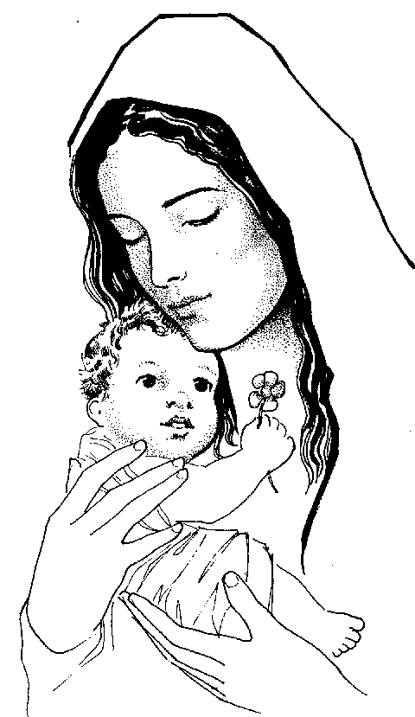

Főtisztelendő
Mándoki György
ZAGYVASZÁNTÓ
Szabadság tér 9.

3031

